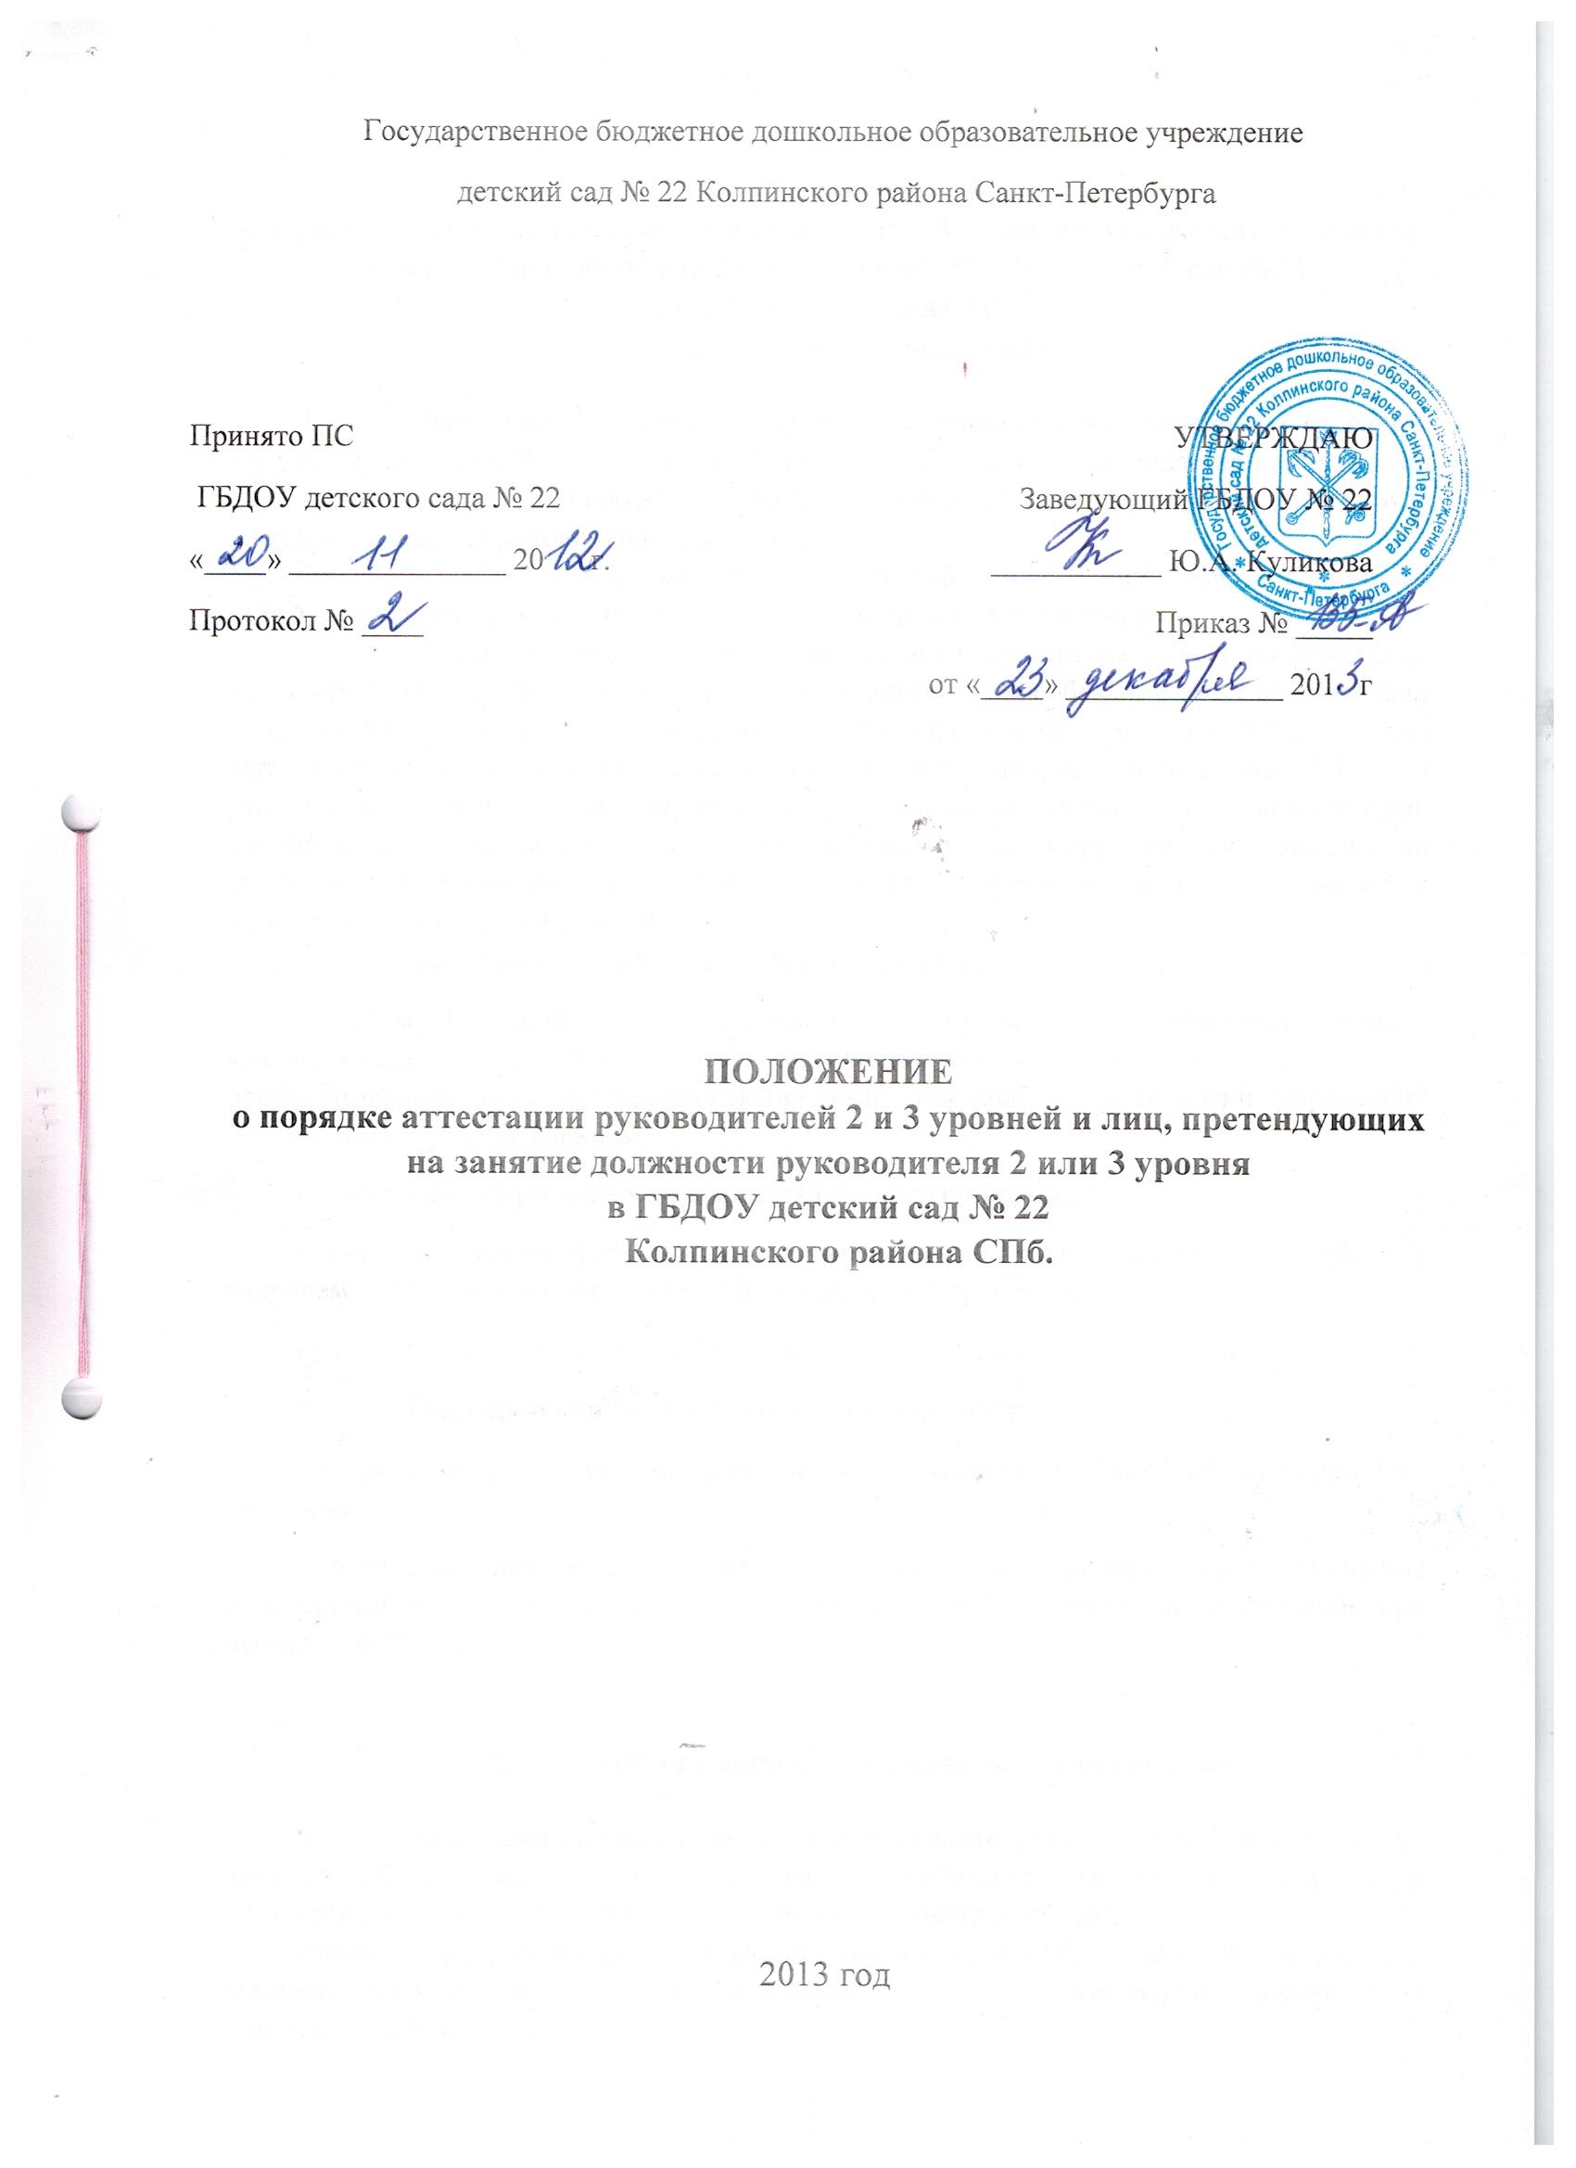
Положение
о порядке аттестации руководителей 2 и 3 уровней и лиц, претендующих на занятие должности руководителя 2 или 3 уровня в ГБДОУ детский сад № 22
Колпинского района СПб.

- Общие положения

- Настоящее Положение о порядке аттестации руководителей 2 и 3 уровней в ГБДОУ детский сад № 22 Колпинского района СПб (далее – руководящие работники) и лиц, претендующих на занятие должности руководителя 2 или 3 уровня, регулирует порядок аттестации руководящих работников.
- Аттестации подлежат руководящие работники и лица, претендующие на занятие должности руководителя 2 или 3 уровня (далее – аттестуемые).
- Целью аттестации является определение соответствия уровня квалификации аттестуемых требованиям, предъявляемым к их должностным обязанностям в соответствии с квалификационными характеристиками, утвержденными приказом Министерства здравоохранения и социального развития Российской Федерации от 26.08.2010 № 761 и «Об утверждении Единого квалификационного справочника должностей руководителей, специалистов и служащих, раздел «Квалификационные характеристики должностей работников образования», на основе оценки их профессиональной деятельности и профессиональной компетенции.
- Основными задачами аттестации являются:
- стимулирование целенаправленного, непрерывного повышения уровня квалификации аттестуемых, их методологической культуры, личностного профессионального роста, использования ими современных технологий управления образовательным учреждением;
- повышение эффективности и качества труда аттестуемых;
- учет требований федеральных государственных образовательных стандартов к кадровому обеспечению реализации образовательных программ;
- отбор лиц, способных занимать руководящие должности.
- Основными принципами аттестации являются:
- добровольность аттестации руководителей на первую и высшую квалификационные категории;
- гласность, открытость, коллегиальность, обеспечивающие объективное отношение к аттестуемым, недопустимость субъективизма и любых форм дискриминации при проведении аттестации.

- Организация и сроки проведения аттестации

- Лица, претендующие на занятие должности руководителя 2 или 3 уровня, проходят обязательную аттестацию с целью подтверждения соответствия занимаемой должности, которая предшествует заключению трудового договора.
Руководящие работники, не имеющие квалификационных категорий (первой или высшей), проходят обязательную аттестацию с целью подтверждения соответствия занимаемой должности.
Аттестация руководителей проводится не реже чем один раз в 5 лет.
- Основанием для проведения аттестации целью подтверждения соответствия занимаемой должности руководящих работников и лиц, претендующих на должность руководителя 2 или 3 уровня, является представление работодателя, содержащее мотивированную всестороннюю и объективную оценку профессиональных, деловых качеств аттестуемого, результатов его профессиональной деятельности на основе квалификационной характеристики по занимаемой должности, информацию о прохождении аттестуемым повышения квалификации. С представлением аттестуемый должен быть ознакомлен работодателем под подпись не позднее чем за месяц до дня проведения аттестации. Отказ аттестуемого ознакомиться с представлением и (или) поставить свою подпись об ознакомлении не является препятствием для проведения аттестации и оформляется соответствующим актом.
- Основанием для проведения аттестации для установления соответствия уровня квалификации руководящих работников требованиям, предъявляемым к первой или высшей квалификационным категориям, является личное заявление.
- Руководящие работники могут обратиться в аттестационную комиссию с заявлением о проведении аттестации для установления соответствия уровня их квалификации требованиям, предъявляемым к высшей квалификационной категории, не ранее чем через 2 года после установления первой квалификационной категории.
- Представление работодателя и заявление подается в аттестационную комиссию образовательного учреждения (далее – аттестационная комиссия).
Рассмотрение представления работодателя и заявления аттестационной комиссией должно быть проведено в течение одного месяца со дня подачи.
- Сроки проведения аттестации для каждого аттестуемого устанавливаются аттестационной комиссией.
- Продолжительность аттестации для каждого аттестуемого с начала её проведения и до принятия решения аттестационной комиссией не должна превышать двух месяцев.
- Информация о дате, месте и времени проведения процедуры аттестации письменно доводится работодателем до сведенья аттестуемых, подлежащих аттестации, не позднее чем за месяц до её начала.
- На заседание аттестационной комиссии могут приглашаться представители отделов образований администраций районов Санкт-Петербурга, государственных бюджетных образовательных учреждений дополнительного профессионального образования для дополнительной характеристики аттестуемого.
- При проведении аттестации с целью подтверждения соответствия занимаемой должности оценивается уровень профессиональных знаний аттестуемых. Аттестуемые проходят квалификационные испытания в форме собеседования или тестирования, которая включает объективный анализ уровня компетентности для лиц, претендующих на занимаемые должности руководящих работников. Квалификационное испытание считается пройденным, если аттестуемый ответил правильно на 75% заданных вопросов.
- При проведении аттестации для установления соответствия уровня квалификации руководящих работников требованиям, предъявляемым к первой или высшей квалификационным категориям, оценивается уровень профессиональных умений и устойчивых результатов деятельности аттестуемых. Аттестуемые проходят аттестацию в форме представления портфолио профессиональной деятельности на заседании аттестационной комиссии. Присутствие аттестуемого работника на заседании аттестационной комиссии обязательно. Результаты оценки профессиональной деятельности аттестуемого отражаются в экспертном заключении.

- Реализация решений аттестационной комиссии

- Решение аттестационной комиссии принимается в отсутствие аттестуемого открытым голосованием большинством голосов, присутствующих на заседании членов аттестационной комиссии. При равном количестве голосов членов аттестационной комиссии считается, что аттестуемый прошел аттестацию.
- По результатам аттестации с целью подтверждения соответствия занимаемой должности аттестационная комиссия принимает одно из следующих решений:
- соответствует занимаемой должности (указывается должность работника);
- не соответствует занимаемой должности (указывается должность работника).
- По результатам аттестации для установления соответствия уровня квалификации руководящих работников требованиям, предъявляемым к первой или высшей квалификационным категориям, аттестационная комиссия принимает одно из следующих решений:
- уровень квалификации (указывается должность) соответствует требованиям, предъявляемым к первой (высшей) квалификационной категории;
- уровень квалификации (указывается должность) не соответствует требованиям, предъявляемым к первой (высшей) квалификационной категории.
- Решение аттестационной комиссии оформляется протоколом, вступающим в силу со дня его подписания председателем, заместителем председателя, членами комиссии, принимавшими участие в голосовании.
- Решение аттестационной комиссии о результатах аттестации руководящих работников утверждается приказом руководителя образовательного учреждения.
- В аттестационный лист аттестуемого вносится решение аттестационной комиссии, указываются дата принятия решения аттестационный комиссией, а также выписка из приказа руководителя образовательного учреждения.
- В аттестационный лист аттестуемого в случае необходимости аттестационная комиссия вносит рекомендации по совершенствованию профессиональной деятельности аттестуемого, о необходимости повышения его квалификации с указанием специализации и другие рекомендации.
- Аттестационный лист, выписка из приказа руководителя образовательного учреждения хранятся в личном деле аттестуемого.
- Аттестационные материалы на аттестуемых, в том числе портфолио, хранятся у руководителя образовательного учреждения.
- Результаты аттестации аттестуемый вправе обжаловать в соответствии с законодательством Российской Федерации.
- В случае признания лица, претендующего на занятие должности руководителя 2 или 3 уровня, не соответствующим требованиям, установленным квалификационной характеристикой по данной должности, трудовой договор с ним не заключается.
- За аттестуемым, признанным по результатам аттестации несоответствующим заявленной квалификационной категории (первой или высшей), сохраняется имеющаяся квалификационная категория до завершения срока её действия.

